รายงานการปฏิบัติราชการประจำเดือน

รายงานการปฏิบัติราชการประจำเดือน ธันวาคม 2567
ประจำปีงบประมาณ พ.ศ. 2568
สถานีตำรวจภูธรบ่อไร่

1.งานป้องกันและปราบปราม
11 ธ.ค. 2567
ตามที่ ภ.2 ได้จัดทำแผนการปฏิบัติ (Action Plan) ประจำปีงบประมาณ พ.ศ.2567 เพื่อใช้เป็นเครื่องมือในการติดตามการปฏิบัติของหน่วยในสังกัดให้บรรลุเป้าหมายตามนโยบายของ ตร. และ ภ.2 นั้น
สภ.บ่อไร่ ขอเรียนว่า ได้ดำเนินการตามสั่งการใน หัวข้อทดสอบขีดความสามารถสายตรวจงานป้องกันปราบปราม จึงขอรายงานสรุปผลการปฏิบัติเป็น ภาพถ่ายมายังท่าน ตามเอกสารที่แนบมานี้
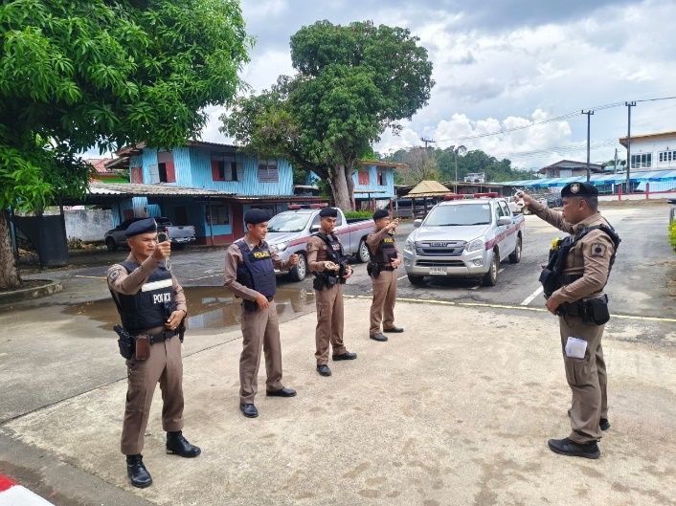
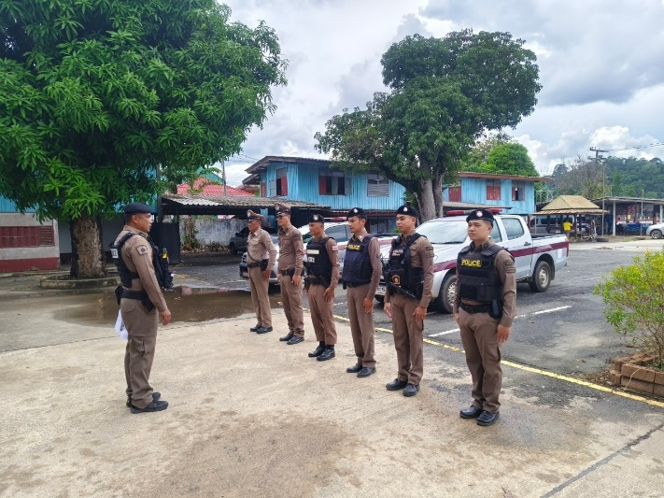
ภาพถ่ายโครงการ/กิจกรรม ฝึกทบทวนประจำสัปดาห์ แบบฝึก ยุทธวิธี

หน่วยงาน สภ.บ่อไร่ วันที่ 11 ธ.ค.67 เวลา 15.00 น. สถานที่ หน้าสภ.บ่อไร่

2.งานอำนวยการ
5 ธ.ค. 67
เมื่อวันที่ 5 ธันวาคม 2567 พ.ต.อ.ภัทรกร ขาวนวล ผกก.สภ.บ่อไร่ พร้อมกำลังจิตอาสา ข้าราชการตำรวจ สภ.บ่อไร่ ร่วมจิตอาสาพัฒนาโรงบาลบาลส่งเสริมสุขภาพ บ้านมะม่วง ต.นนทรีย์ อ.บ่อไร่ จ.ตราด

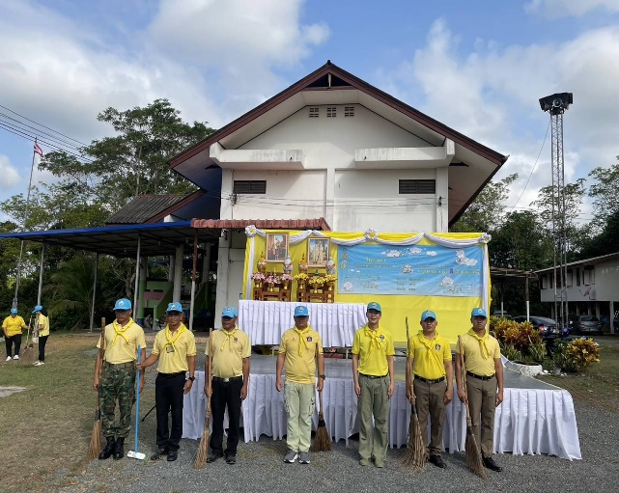
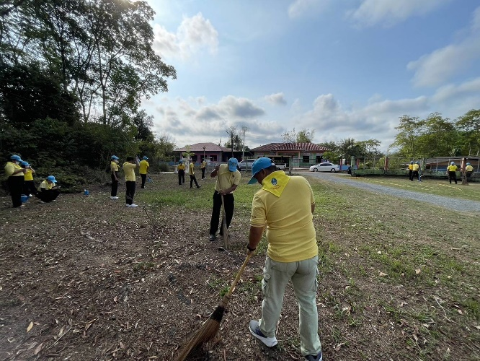
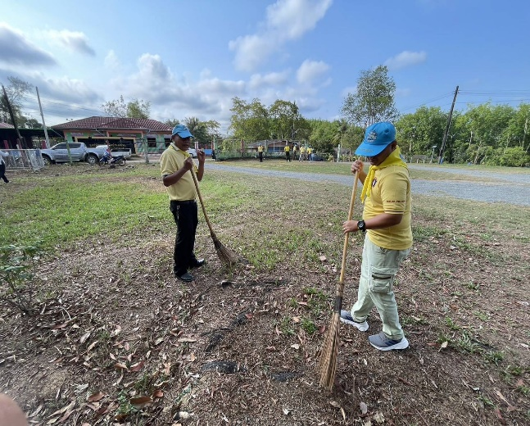
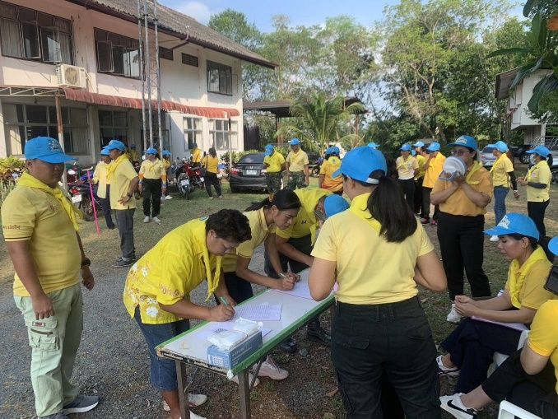

3.งานสอบสวน
5 ธ.ค. 67
เมื่อวันที่ 25 ธันวาคม 2567 เวลาปนะมาณ 12.30.น ตามเวลาวันเกิดเหตุ เจ้าหน้าที่ชุดตำรวจชุดจับกุมได้รับแจ้งว่าบริเวรสายยางพารา ม.4 ต.ช้างทูน อ.บ่อไร่ จ.ตราด ที่เกิดเหตุมีบุคคลนำอาวุธปืนนำมายิงและล่าสัตว์เป็นประจำจึงได้นำกำลังเข้าไปตรวจสอบตามที่ได้รับแจ้ง พบผู้ต้องหาแสดงตัวเป็นเจ้าของขนำดังกว่าว จึงได้เข้าจับกุม
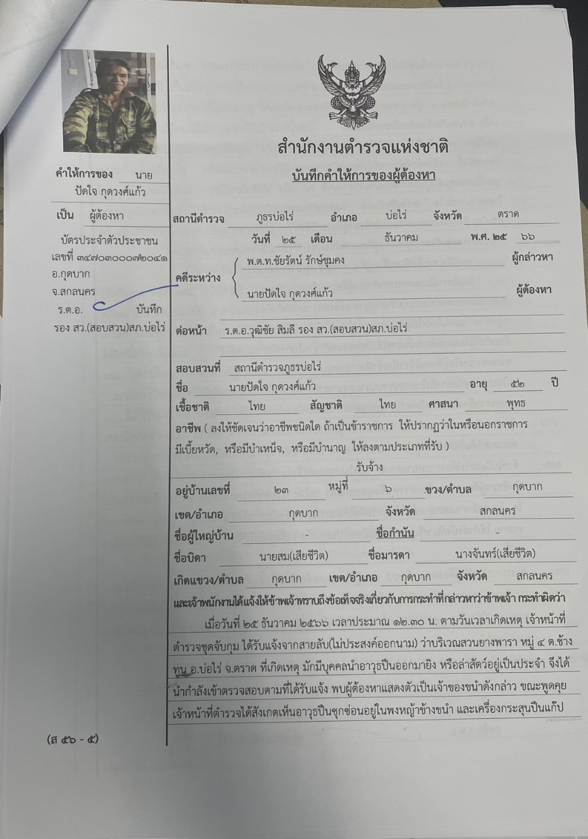

4.งานสืบสวน
17 ธ.ค. 67
เรียน. ผู้บังคับบัญขาเพื่อโปรดทราบ
ประจำวันที่ 17 ธันวาคม ๒๕๖7 เวลาประมาณ ๑1.๓๐ น.
ภายใต้การอำนวยการของ พ.ต.อ.ภัทรกร ขาวนวล ผกก.สภ.บ่อไร่ , พ.ต.ท.นพดล รักษาวงค์ รอง ผกก.สส.สภ.บ่อไร่ นำโดย พ.ต.ท.ชัยรัตน์ รักษ์ชุมคง สว.สส.สภ.บ่อไร่ พร้อมชุดสืบสวน สภ.บ่อไร่ และ ฝ่ายปกครองอำเภอบ่อไร่
ได้จับกุมผู้ต้องหา จำนวน 1 คน
1. นายนันทวัฒน์หรือเจ หาญพัฒน์ อายุ 20 ปี หมายเลขประจำตัวประชาชน 1 2198 00430 62 4 ที่อยู่ 36 หมู่ที่ 3 ตำบลนนทรีย์ อำเภอบ่อไร่ จังหวัดตราด
ของกลาง
1.ยาเสพติดให้โทษประเภทที่ 1 (ไอซ์) ลักษณะเป็นเกล็ดสีขาว บรรจุอยู่ในถุงพลาสติกใสชนิดกดปิดดึงเปิด ขนาด 3 * 5 ซม. จำนวน 1 ถุง น้ำหนักรวมถุง 0.37 กรัม
2.โทรศัพท์มือถือยี่ห้อ เรียวมี สีฟ้า จำนวน 1 เครื่อง
โดยกล่าวหาว่า
1.มียาเสพติดให้โทษชนิดร้ายแรงประเภทที่ 1 (ไอซ์) ไว้ในความครอบครองโดยผิดกฎหมาย
2.เสพยาเสพติดให้โทษชนิดร้ายแรงประเภทที่ 1 (เมทแอมเฟตามีน) โดยผิดกฎหมาย
3.เล่นการพนัน (สล็อตออนไลน์) พนันเอาทรัพย์สินกันโดยไม่ได้รับอนุญาต
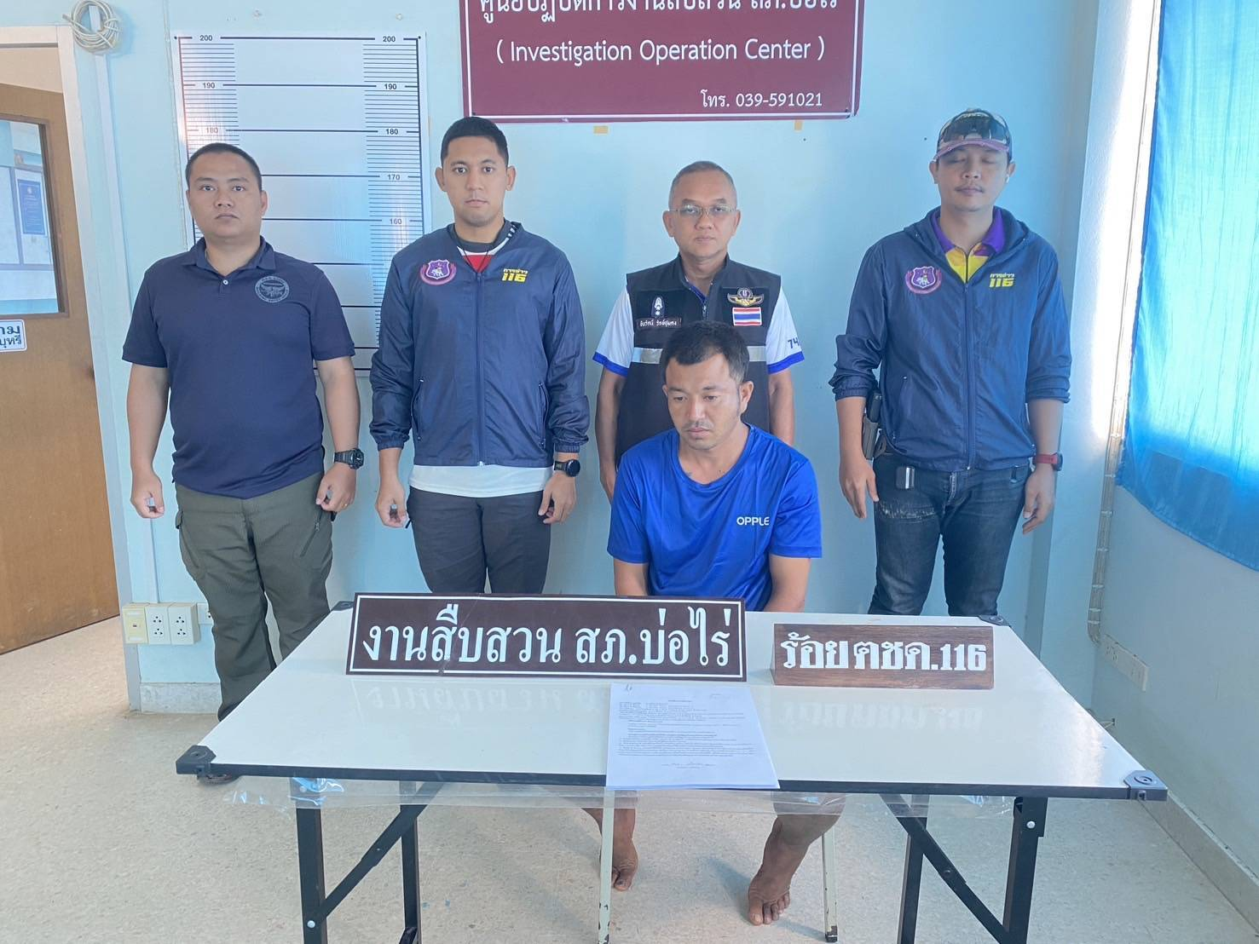

5.งานจราจร
10 ธ.ค. 67
ภาพถ่ายโครงการ/กิจกรรม อำนวยความสะดวกด้านการจราจร ประชาสัมพันธ์ด้านการจราจร ช่วยเหลือประชาชน

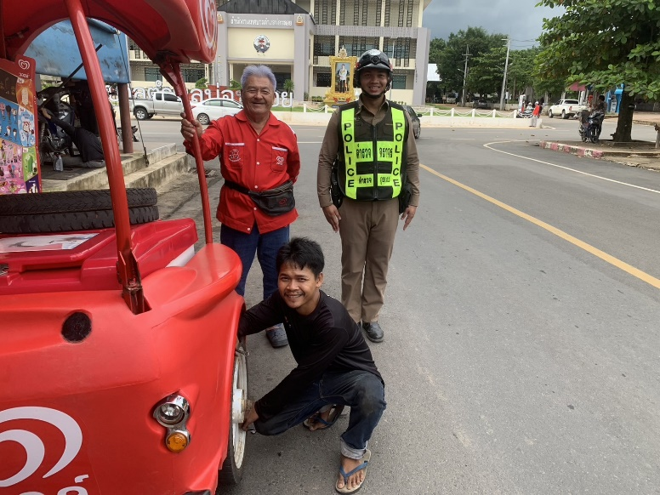

อำนวยความสะดวกด้านการจราจร ประชาสัมพันธ์ด้านการจราจร ช่วยเหลือประชาชน
วันนี้ 10 ธันวาคม 2567 เวลา 09.30 น. ส.ต.ต.ศิริณุพงษ์ นิลสนธิ ผบ.หมู่.ป.สภ.บ่อไร่ ช่วยเหลือประชาชน รถยางแตก พาไปส่งร้านซ่อมรถ สามารถขับขี่ต่อไปได้ สถานที่ หน้าเทศบาลตำบลบ่อพลอย ม.3 ต.บ่อพลอย

